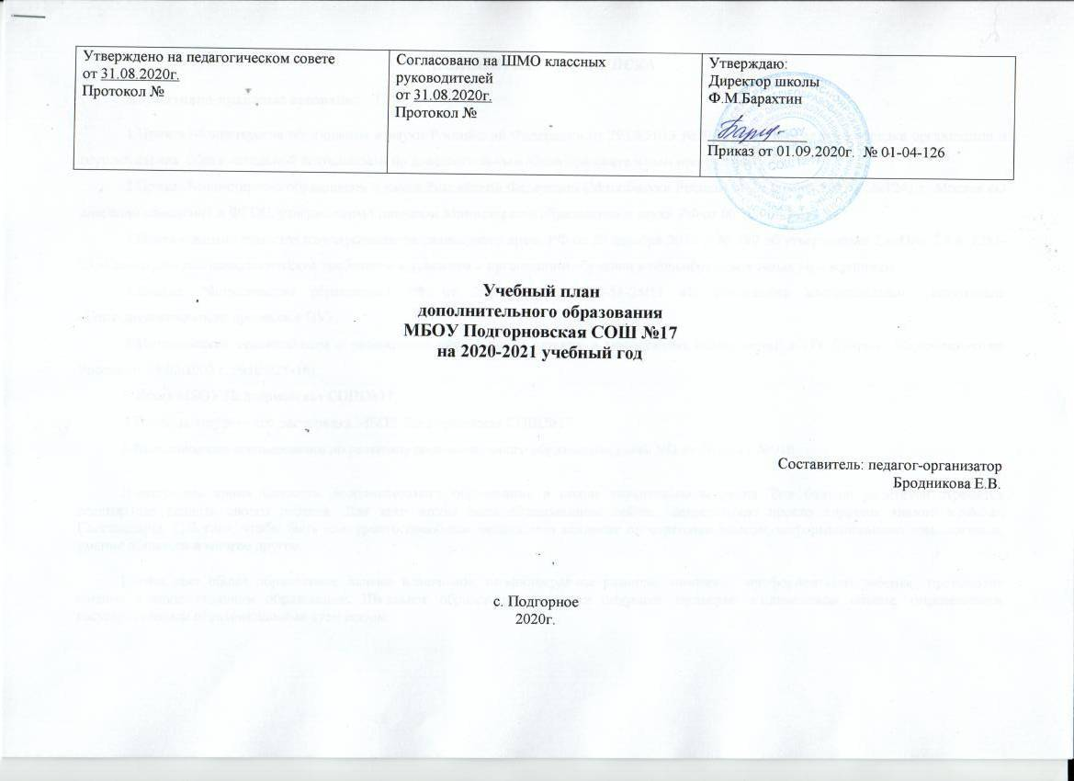
ПОЯСНИТЕЛЬНАЯ ЗАПИСКА
Нормативно-правовые основания
1.Приказ Министерства образования и науки Российской Федерации от 29.08.2013 №1008 «Об утверждении порядка организации и осуществления образовательной деятельности по дополнительным общеобразовательным программам »
2.Приказ Министерства образования и науки Российской Федерации (Минобнауки России) от 26 ноября 2010 г. №1241 г. Москва «О внесении изменений в ФГОС, утвержденный приказом Министерства образования и науки РФ от 06.10.09г. №373»;
3.Постановление главного государственного санитарного врача РФ от 29 декабря 2010 г. № 189 об утверждении СанПин 2.4.4, 1251-03 «Санитарно-эпидемиологические требования к условиям и организации обучения в общеобразовательных учреждениях»,
4.Письмо Министерства образования РФ от 2.04.2002 г. №13-51-28/13 «О повышении воспитательного потенциала общеобразовательного процесса в ОУ»;
5.Методические рекомендации о расширении деятельности детских и молодёжных объединений в ОУ (Письмо Минобразования России от 11.02.2002 г. №101/28-16);
6.Устав МБОУ Подгорновская СОШ№17;
7.Правила внутреннего распорядка МБОУ Подгорновская СОШ№17;
8.Методические рекомендации по развитию дополнительного образования детей УО от 30.05.19 №916
В настоящее время ценность дополнительного образования в школе значительно возросла. Все больше родителей стремятся всесторонне развить своего ребенка. Для того чтобы быть образованным сейчас, недостаточно просто хороших знаний в рамках Госстандарта. Для того, чтобы быть конкурентоспособным необходимо владение иностранным языком, информационными технологиями, умение общаться и многое другое.
Школа дает общее образование, важное и значимое, но многогранное развитие личности, профориентация ребенка происходит именно в дополнительном образовании. Школьное образование все дети получают примерно в одинаковом объеме, определяемом государственным образовательным стандартом.
Дополнительное образование многообразно, разнонаправлено, вариативно. В нашей школе дети выбирают то, что близко их миру, что отвечает их потребностям, удовлетворяет интересы, организует свободное время. Дополнительное образование помогает раннему самоопределению, дает возможность полноценно прожить детство, реализуя себя, решая социально значимые задачи.
Целью дополнительного образования в МБОУ Подгорновская СОШ №17 является формирование и развитие творческих способностей детей, удовлетворение их индивидуальных потребностей в интеллектуальном, нравственном и физическом совершенствовании; создание оптимальных условий для выявления и развития нравственного, интеллектуального и физического потенциала учащихся, их творческой одаренности.
Задачи дополнительного образования:
- формировать культуру здорового и безопасного образа жизни;
- выявлять и развивать способности каждого ребёнка;
- формировать нравственно зрелую, творчески мыслящую, свободную личность;
- формировать человека, активно развивающего свои физические возможности;
- обеспечить основные права обучающихся на выбор видов и форм деятельности;
- развивать социальное творчество детей и подростков средствами дополнительного образования через совершенствование деятельности творческих объединений, расширение опыта самоуправления, партнерства и взаимодействия воспитанников в детских коллективах;
- формировать общую культуру обучающихся средствами дополнительного образования через интеграцию содержания образования и использование активных форм деятельности;
- повышать качество образовательных услуг, уровня образованности обучающихся через расширение спектра разноуровневых, вариативных образовательных программ, повышение профессиональной компетентности педагогов.

Перечень и обоснование направленностей ДО
Воспитание обучающихся в области дополнительного образования в МБОУ Подгорновская СОШ №17 осуществляется школьной системой дополнительного образования, включающую в себя следующие направления:

Направленность | Общее количество
 | Объединений, шт | Групп, шт | Обучающихся, чел
Физкульторно-спортивная | 1 | 1 | 34
Социально-педагогическая | 6 | 1+1+1+1+1+1 | 56
Экологобиологическая
Научно-техническая | 1 | 1 | 7
Спортивно-техническая
Художественная | 2 | 1+1 | 18
Туристско-краеведческая | 1 | 1 | 7
Социально – экономическая
Естественнонаучная | 1 | 1 | 5

Данные направления реализуются в таких творческих объединениях по интересам, как «Логические игры», «Я-патриот», «Интеллектуальная радуга», «Школьный историко-краеведческий музей «Надежда», «Умелые ручки (Малобелая), «Школьная газета», «Умелые руки», «Отряд юнармии», «Спортивные игры», «Введение в робототехнику», «Моя Вселенная», «В мире технологий», потому что данные объединения углубляют и расширяют знания учащихся, делают школьное обучение личностно-значимым для многих учащихся, стимулируют учебно-исследовательскую активность школьников, повышают мотивацию к обучению.
Дополнительное образование детей — исключительно творческое, потому что побуждает ребенка находить свой собственный путь, делать осознанный выбор. По своему содержанию дополнительное образование детей является всеохватывающим. В окружающей нас действительности, будь то живая или неживая природа, система общественных отношений, сфера сознания, нет ничего такого, что не могло бы стать предметом дополнительного образования. Именно поэтому оно в состоянии удовлетворять самые разнообразные интересы личности. Особенно ценно дополнительное образование в нашей сельской школе, которая находится на большом расстоянии от города и его возможностей.
Научно-педагогической основой организации образовательного процесса в области дополнительного образования в школе являются личностно-ориентированные технологии обучения.
Содержание дополнительного образования обеспечивает реализацию познавательных интересов в соответствии с увлечениями и природными способностями детей.
Дополнительное образование детей как педагогическое явление обладает целым рядом качеств, которых нет (или они слабо выражены) у основного:
- личностная ориентация образования;
- практическая направленность;
- мобильность;
- многофункциональность;
- разноуровневость;
- разнообразие содержания, форм, методов образования как следствие свободы педагога, работающего в такой системе;
- индивидуализация методик образования как необходимое условие спроса;
- реализация воспитательной функции обучения через активизацию деятельности учащихся.
Пунктом 5 статьи 14 Закона об образовании установлено, что содержание образования в конкретном образовательном учреждении определяется образовательной программой (образовательными программами), разрабатываемой, принимаемой и реализуемой этим образовательным учреждением самостоятельно. Учебный план дополнительного образования составлен с учетом специфики образовательного учреждения (наличие оборудованного спортивного зала, спортивной площадки, школьного сайта, художественных талантов детей; необходимость в реализации физической активности детей, потребности творческого самовыражения), с учетом профессионального потенциала педагогического коллектива, потребностей и запросов родителей в получении качественного образования.
Основные этапы дополнительного образования:
• обучение;
• воспитание и развитие человека;
• практическая деятельность.

Организация образовательного процесса по дополнительным общеобразовательным программам.
Возраст учащихся: 7-17 лет (учащиеся 1-11 классов).
Начало учебного года: 1 октября 2020 года
Продолжительность учебного года:

Объединение дополнительного образования | Продолжительность учебного года
Умелые ручки (Малобелая) | 41 неделя
Школьная газета | 41 неделя
Я-патриот | 41 неделя
Умелые руки | 41 неделя
Интеллектуальная радуга | 41 неделя
Школьный историко-краеведческий музей «Надежда» | 41 неделя
Логические игры | 41 неделя
Моя Вселенная | 41 неделя
Юнармия | 41 неделя
Введение в робототехнику | 41 неделя
Спортивные игры | 41 неделя

Продолжительность учебной недели: 5 дней.
Продолжительность занятий: 45 минут.
Формы обучения – игра, беседа, проектирование, занятия в группах, индивидуальные занятия, тренинги.
Промежуточная аттестация по освоению программ ДО проводится в формах, указанных в программах ДО, промежуточная - до декабря 2020 года, итоговая – до конца мая 2021 года.
Учебные группы формируются исходя из возраста учащихся.
Основные формы организации обучения (очное, очно-заочное, дистанционное, модульное) очная.
Организация контроля качества обучения по дополнительным общеобразовательным общеразвивающим программам:
Входной – тестирование, беседа
Текущий – тестирование, выполнение практических работ, беседа
Тематический – беседа, разработка и выполнение проектов и поделок на школьном, районном и краевом уровне.
Итоговый – разработка, выполнение, защита проектов, оформление выставок, участие в мероприятиях и соревнованиях школьного уровня.
Наличие кадрового, программно-методического, материально-технического обеспечения учебного плана.
Материально – техническое оснащение МБОУ Подгорновской СОШ №17, филиалов ООШ д. Малобелая, ООШ с. Чалбышево школы направлено на обеспечение широкого, постоянного и устойчивого доступа для всех участников образовательного процесса к любой информации, связанной с реализацией основной образовательной программы, планируемыми результатами, организацией образовательного процесса и условиями его осуществления.
Кадровый потенциал. МБОУ Подгорновская СОШ №17 – 4 педагога ДО, филиал ООШ д. Малобелая – 2 педагога ДО, филиал ООШ с. Чалбышево – 3 педагога ДО.
Здание основной школы включает: 9 учебных кабинетов, компьютерный класс, спортивный зал, школьный стадион, столовую с пищеблоком, учебно-опытный участок.
Здание школы филиал ООШ д. Малобелая включает: 7 учебных кабинетов, спортивный зал, столовую с пищеблоком, учебно-опытный участок, библиотеку.
Здание школы филиал ООШ с. Чалбышево включает 4 учебных кабинетов, спортивный зал, столовую с пищеблоком, библиотеку.
Учебные классы оборудованы современной техникой: компьютеры в комплектации –8, ноутбуки -8, мульти-медиа-проекторы-4, интерактивные доски – 3; сканер – 6; принтеры – 6; музыкальный центр–2;цифровая фотокамера - 2;цифровой микроскоп – 2,
Библиотека школы и филиалов укомплектована печатными образовательными ресурсами и ЦОР по всем предметам учебного плана. Фонд дополнительной литературы включает детскую художественную и научно-популярную литературу, справочно-библиографические и периодические издания, сопровождающие реализацию образовательной деятельности.
Таблица 2

Учебный план.
Направленность  Образовательной программы | Название программы | Уровень реализации программы | Срок реализации программы | Общее количество часов на весь период обучения | Количество часов на текущий учебный год | Количество часов в неделю/количество ставок | Количество часов на индивидуальные занятия с обучающимися | Возраст обучающихся | Число групп | Количество обучающихся
Социально-педагогическая | «Логические игры»  «Интеллектуальная радуга» | Средняя  начальная | 1 год  1 год | 34/34  68/68 | 34/34  68/68 | 1/0,06  2/0,10 | 0/3 | 10-16 лет  10-12 лет | 1  1 | 15  6
Социально-педагогическая | «Юнармия»,  «Я - патриот» | Средняя  начальная | 1 год  1 год | 34/68 | 34/68 | 1/0,06  2/0,10 | 0/11 | 13-15 лет  7-9 лет | 1  1 | 5  7
Физкультурно-спортивная | «Спортивные игры» | средняя | 1 год | 68 | 68 | 2/0,11 | 0 | 10-17 лет | 1 | 34
Социально-педагогическая | «Школьная газета» | средняя | 1 год | 68 | 68 | 2/0,11 | 0 | 10-15 лет | 1 | 10
Экологобиологическая
Научно-техническая | «Введение в робототехнику» | средняя | 1 год | 34 | 34 | 1/0,06 | 3 | 11-17 лет | 1 | 7
Спортивно-техническая
Художественная | «Умелые руки», «Умелые ручки» (М-Б) | Начальная,  начальная | 1 год  1 год | 68/68 | 68/68 | 2/0,11  2/0,11 | 0/8 | 7-10 лет  6-11 лет | 1  1 | 11  7
Туристско-краеведческая | «Школьный историко-краеведческий музей» | средняя | 1 год | 68 | 68 | 2/0,11 | 0 | 11-13 лет | 1 | 7
Социально – экономическая
Естественно – научная | «Моя Вселенная» | средняя | 1 год | 34 | 34 | 1/0,06 | 5 | 11-15 лет | 1 | 5
Социально-педагогическая  (сетевая форма реализации) | «В мире технологий» | средняя | 1 год | 34 | 34 | 1,2/0,07 | 0 | 10-11 лет | 1 | 13

